议项：ADM 1 | 文件 C25/38-C
 | 2025年4月17日
 | 原文：英文
秘书长的报告
理事会第600和601号决定（UIFN、IIN）落实情况报告
目的
在理事会2017年会议批准第600和601号决定后，国际电联一直在落实这些决定。本报告提供了C24/38号文件报告的最新情况。
理事会需采取的行动
请理事会将本报告记录在案。
与《战略规划》的关联
国际电信码号资源。
财务影响
落实理事会第600和601号决定产生的收入包含在2024-2025年预算中。
_______________
参考文件
C17/133和C17/134、C18/100、CWG-FHR-9/14和CWG-FHR-9/15、C19/47和C19/120、C20/47、C21/47、CWG-FHR-14/6、CWG-FHR-14/7和CWG-FHR-14/12、C22/50、CWG-FHR-17/8、
C24/38、CWG-FHR-20/13号文件

背景情况
1 在理事会2017年会议批准第600号决定（C17/133号文件）和601号决定（C17/134号文件）后，国际电联秘书处一直在落实这些决定。
2 电信标准化局（TSB）向理事会2024年会议介绍了C24/38号文件，其中包括理事会各项决定的实施情况以及来自国际通用免费电话号码（UIFN）和发行者标识码（IIN）的收入。
3 本文件介绍自理事会2024年会议以来的最新落实情况。
关于UIFN的财务更新（理事会第600号决定）
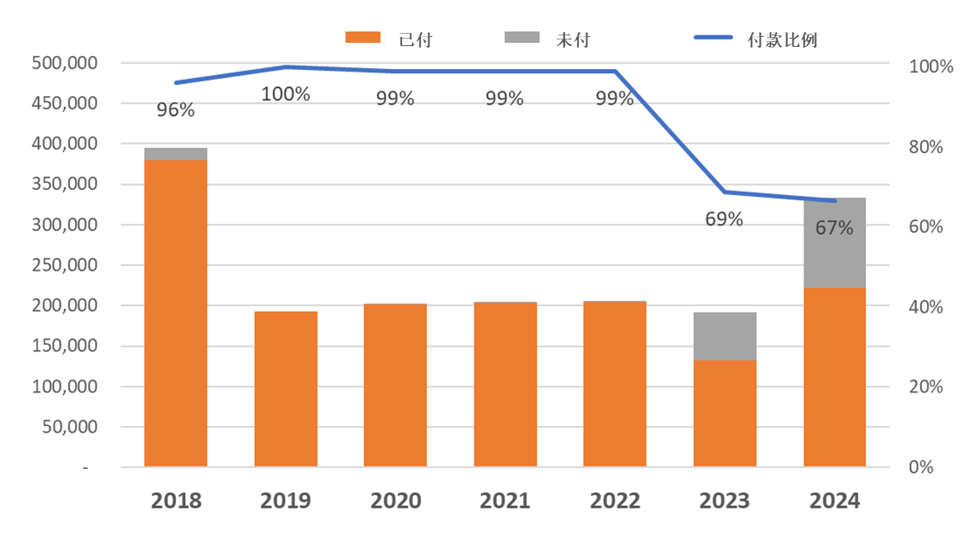
在2024年3月1日（理事会2024年会议报告期的最后一天）后，截至2025年3月19日又支付了以下款项：
– 关于2018年的年度维护费，又收到了300瑞郎。迄今为止，96%的有效发票已付清，但仍需追回15 300瑞郎。
– 关于2023年的年度维护费，又收到了5 900瑞郎。迄今为止，69%的有效发票已付清，但仍需追回59 800瑞郎。
– 关于2024年的年度维护费，收到了222 400瑞郎。迄今为止，67%的有效发票已付清，但仍需追回111 500瑞郎。
2018-2022年的未支付费用降至16 600瑞郎。2023-2024年的未支付费用总计171 300瑞郎，有一家服务提供商的未支付费用占同期总未支付费用的65%。
附件1列出了电信标准化局掌握有效联系方式、已开具2018-2024年账单且截至2025年3月19日尚未支付账单的实体。
2024年，UIFN的预期收入为403 800瑞郎（包括一次性费用和年度维护费）。
CWG-FHR-20关于IIN的讨论（理事会第601号决定）
在2025年2月召开的理事会财务和人力资源工作组（CWG-FHR）第20次会议上，电信标准化局介绍了CWG-FHR-20/13号文件《落实理事会关于IIN登记的第601号决定面临的挑战》。一位理事（第2研究组主席）报告说，ITU-T E.118建议书已在修订中，并由ITU-T第2研究组（SG2）会议（2025年2月5-14日，日内瓦）确定。IIN的登记机构职能已从修订建议书中移除。因此，可能会损失约35 000瑞郎。一旦有关IIN的ITU-T E.118修订建议书获得正式批准，ITU-T第2研究组预计将通过电信标准化局主任与理事会进行沟通。因此，第601号决定可能会被废除/废止。
结论
秘书处继续落实理事会第600和601号决定。
附件：1件

附件
待付款的UIFN服务提供商最新名单
（适用于2018、2019、2020、2021、2022、2023和2024年，截至2025年3月19日）
年 | 金额 | 币种 | UIFN  数量 | 公司名称 | 国家/  地理区域 | 注
2018 | 14 000.00  [部分付款：2 800瑞郎] | 瑞郎 | 140 | Bezeq International | 以色列
2018 | 5 600.00  [部分信用付款：4 000瑞郎] | 瑞郎 | 56 | International Telcom Ltd. | 美国
2023 | 2 300.00 | 瑞郎 | 23 | TeliaSonera Finland Oyj | 芬兰
2023 | 1 300.00 | 瑞郎 | 13 | Slovak Telekom, a.s. | 斯洛伐克
2018 | 1 000.00 | 瑞郎 | 10 | Eutelia S.p.A. | 意大利 | 部分由CloudItalia购买，不承担UIFN的职责，但是，可以访问3个UIFN
2022 | 600.00 | 瑞郎 | 6 | PLANinterNET VoIP-GmbH | 德国
2018 | 500.00  [部分信用付款：  200瑞郎] | 瑞郎 | 5 | Telefónica S.A.  （原Colombia Telecomunicaciones S.A. ESP - Telecom Colombia） | 哥伦比亚
2018 | 500.00  [部分信用付款：  400瑞郎] | 瑞郎 | 5 | Kingston communications/Affiniti | 英国
2021 | 500.00 | 瑞郎 | 5 | Qupra Wholesale | 荷兰
2018 | 400.00 | 瑞郎 | 4 | 香港宽频企业方案有限公司  （原汇港电讯有限公司） | 中国香港
2018 | 300.00  [部分付款：200瑞郎] | 瑞郎 | 3 | Telefonica del Peru | 秘鲁
2018 | 300.00 | 瑞郎 | 3 | PTGI INTERNATIONAL CARRIER  （原PRIMUS Telecommunications Ltd.） | 英国
2023 | 200.00 | 瑞郎 | 2 | EMTEX GmbH | 德国
2020 | 200.00 | 瑞郎 | 2 | Telefónica de Argentina S.A. | 阿根廷
2023 | 100.00 | 瑞郎 | 1 | 环球全域电讯有限公司 | 中国香港
2018 | 100.00 | 瑞郎 | 1 | Vodafone New Zealand | 新西兰
2018 | 100.00 | 瑞郎 | 1 | Empresa Hondureña de Telecommunicaciones (HONDUTEL) | 洪都拉斯
2018 | 100.00 | 瑞郎 | 1 | Telecom Itália Móbile S.p.A. (TIM)  （原INTELIG Telecomunicações Ltda.） | 巴西
2023 | 55 900.00 | 瑞郎 | 559 | eircom Limited | 爱尔兰
2024 | 1 300.00 | 瑞郎 | 13 | Slovak Telekom, a.s. | 斯洛伐克
2024 | 100.00 | 瑞郎 | 1 | JSC Kazakhtelecom | 哈萨克斯坦
2024 | 700.00 | 瑞郎 | 7 | Cable & Wireless Panamá S.A. | 巴拿马
2024 | 1 200.00 | 瑞郎 | 12 | Cyprus Telecoms. Authority | 塞浦路斯
2024 | 28 100.00 | 瑞郎 | 281 | TDC A/S | 丹麦
2024 | 55 900.00 | 瑞郎 | 559 | eircom Limited | 爱尔兰
2024 | 13 200.00 | 瑞郎 | 132 | Singapore Telecommunications Ltd | 新加坡
2024 | 900.00 | 瑞郎 | 9 | Beltelecom | 白俄罗斯
2024 | 600.00 | 瑞郎 | 6 | Hellenic Telecommunications Org. S.A. | 希腊
2024 | 300.00 | 瑞郎 | 3 | Mass Response Service GmbH | 奥地利
2024 | 4 500.00 | 瑞郎 | 45 | MessageBird B.V. | 荷兰
2024 | 200.00 | 瑞郎 | 2 | EMTEX GmbH | 德国
2024 | 2 100.00 | 瑞郎 | 21 | Telia Norge AS | 挪威
2024 | 2 300.00 | 瑞郎 | 23 | TeliaSonera Finland Oyj | 芬兰
2024 | 100.00 | 瑞郎 | 1 | Elisa Eesti AS | 爱沙尼亚
______________

